莱宝TURBOVAC 850 iix涡轮分子真空泵

品牌: 莱宝 型号: TURBOVAC 850 i/iX 材质: 不锈钢
莱品牌: 莱
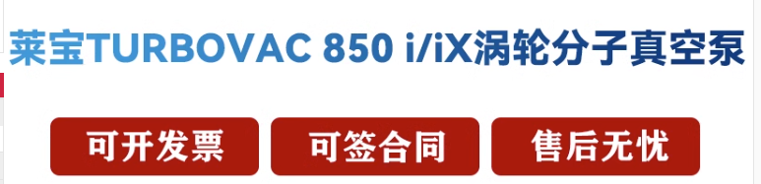

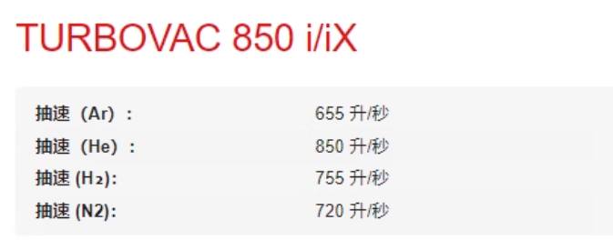
参考效果图
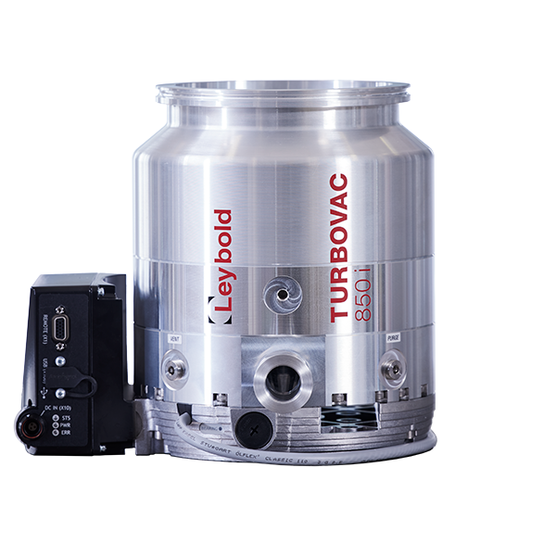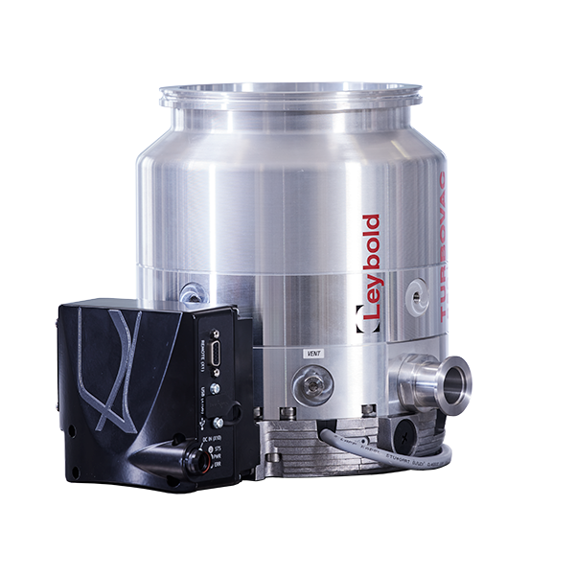

技术指标
